Департамент образования города Москвы
Государственное бюджетное общеобразовательное учреждение города Москвы
«Школа № 853»
_____________________________________________________________________________

Адрес: 124575, Москва, Зеленоград, дом 913 А
Телефон/факс 8-499-731-13-95 E-mail: s853@zou.ru
ОКПО 33672186, ОГРН 1027739341850, ИНН 7735062750, КПП 773501001
_____________________________________________________________________________
Ежегодный Московский интернет – конкурс:
«Страница семейной славы».

Тема:
«Женские судьбы в суровые годы Великой Отечественной войны».
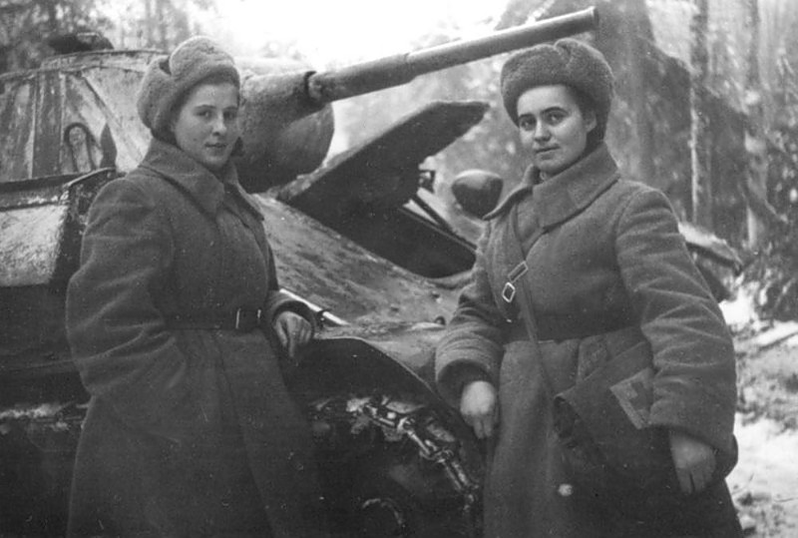

Работу выполнила:
Пятаева Анастасия,
учащаяся 8 класса.

Руководитель работы:
Алексеева О.А.,
педагог – организатор
музейной деятельности.

Москва,
Зеленоград
2015 г.

До сих пор не совсем понимаю,
Как же я, и худа, и мала,
Сквозь пожары к победному Маю
В кирзачах стопудовых дошла…»
Юлия Друнина

70 лет отделяют нас от того знаменательного дня, когда победоносные залпы советских артиллерийских орудий возвестили миру об окончании войны, самой тяжёлой и кровопролитной из всех войн, когда – либо пережитых человечеством. Для советского народа это был День Победы в Великой Отечественной войне.
Одной из особенностей Второй мировой войны была вовлеченность в неё гражданского населения, в том числе женщин. Женщины заменили ушедших на фронт мужчин на производстве и составили подавляющую часть медицинского персонала военных госпиталей. Они выполняли вспомогательные работы в действующей армии, входили в состав партизанских отрядов и, наконец, воевали наравне с мужчинами на передовой.
Сегодня многие ветераны войны – женщины, пережившие самые страшные годы войны, со слезами на глазах вспоминают свою жизнь, жизнь родных и близких в период войны. Юность. Многим пришедшим на фронт не было и 18 лет.
Наше поколение имеет возможность прикоснуться к Великой Отечественной войне, слушая рассказы не только о боевых, но и трудовых подвигах в воспоминаниях живых свидетелей того времени, и их родственников.
Женщинам, нашим землякам я посвящаю работу: «Женские судьбы в суровые годы Великой Отечественной войны».
Всё, что мы знаем о женщине, лучше всего вмещается в слово «милосердие». Есть и другие слова – «сестра», «жена», «друг», и самое высокое – «мать». Но милосердие – их суть и смысл. Женщина даёт жизнь, оберегает жизнь, женщина и жизнь – синонимы. Женщина и война понятия несовместимые. Сражение, битвы и ратные подвиги испокон веков считалось уделом мужчин. Женщине предназначалось иное: воспитывать детей, хранить семейный очаг, ждать мужа с войны. Война – это страшное зло, искалечившее жизни всех категорий населения нашей страны: детей, женщин и мужчин.
Женщины принимали непосредственное участие в боевых действиях и как санитарки, и как полноправные бойцы. Мужественно сражались с фашистскими захватчиками, проливая свою кровь и расставаясь с жизнью для того, чтобы сохранить жизнь и защитить безоружных женщин, детей и стариков, для того, чтобы родная земля вновь была свободной, чтобы счастье и мир опять стали обычной жизнью трудового человека. Ни одно решающее сражение не обошлось без участия женщины-бойца. Миномётчицы, ручные пулемётчицы, стрелки-автоматчицы, стрелки-снайперы, связистки, разведчицы, военные санитарки – всё это профессии женщин участниц Великой Отечественной Войны.
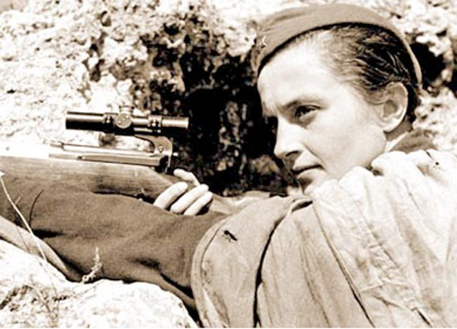

Я ушла из детства в грязную теплушку,
В эшелон пехоты, в санитарный взвод.
Дальние разрывы слушал и не слушал
Ко всему привычный сорок первый год.
Я пришла из школы в блиндажи сырые,
От Прекрасной Дамы в «мать» и «перемать»,
Потому что имя ближе, чем «Россия»,
Не могла сыскать.
Юлия Друнина
Да, в нашем представлении женщина – это нежное, хрупкое, безобидное существо, которое само нуждается в защите. Но в те ужасные военные годы женщине пришлось стать солдатом, идти защищать Родину, чтобы сберечь жизнь будущим поколениям.
«Мы заваливали воронки от бомб, укатывали лётное поле, охраняли самолёты, склады с оружием», - говорила участница войны, тракторист автороты – Шаркова А.И., было страшно, особенно ночью, ведь кругом лес. Но выстояла, даже ранена не была».
«Условия работы были ужасными, - вспоминала участница войны, медсестра, Тонконогова Л.Г., - холод, теснота, отсутствие воды и света. Все помещения двора были забиты ранеными, не хватало крови и мы сдавали свою».
«Атака захлебнулась, много наших было убито и ранено . Но я отомстила фашистам за наши потери. Из снайперской винтовки с 5 по 7 марта уложила 8 фашистов. За это получила медаль «За отвагу». Это была уже вторая моя медаль», вспоминала Галышкина М.А., участница войны, снайпер.
За свои подвиги многие из них были награждены орденами и медалями. А что значит получить орден «За боевые заслуги»? Это значит вынести 15 тяжелораненых с поля боя. Да ещё с личным оружием. Будь это винтовка, автомат или пулемёт.
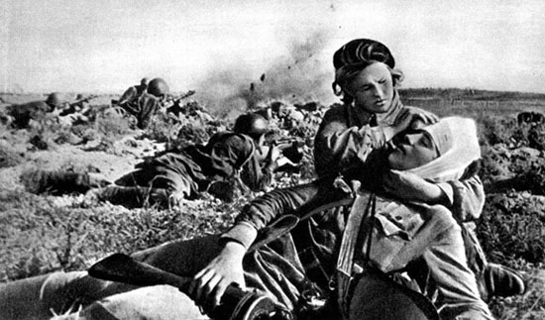
Женский вклад в дело победы измеряется не только их непосредственным участием в боевых действиях, но и тяжёлой работой в тылу.
Во время войны большинство женщин было занято в производстве и в сельском хозяйстве. Во многом благодаря ним фронт обеспечивался продовольствием и вооружением. Женщинам пришлось освоить мужские профессии: токарей, слесарей, фрезеровщиц, работников металлургической промышленности, комбайнёров, трактористов.
Более 1 млн. колхозниц стали трактористками и механиками. Свыше 200 тысяч стали бригадирами и председателями колхозов. На промышленные предприятия пришли 500 тыс. женщин: домохозяйки, пенсионерки, школьницы – старшеклассницы.
В годы войны женщины составляли 70% всех работников текстильной и лёгкой промышленности.
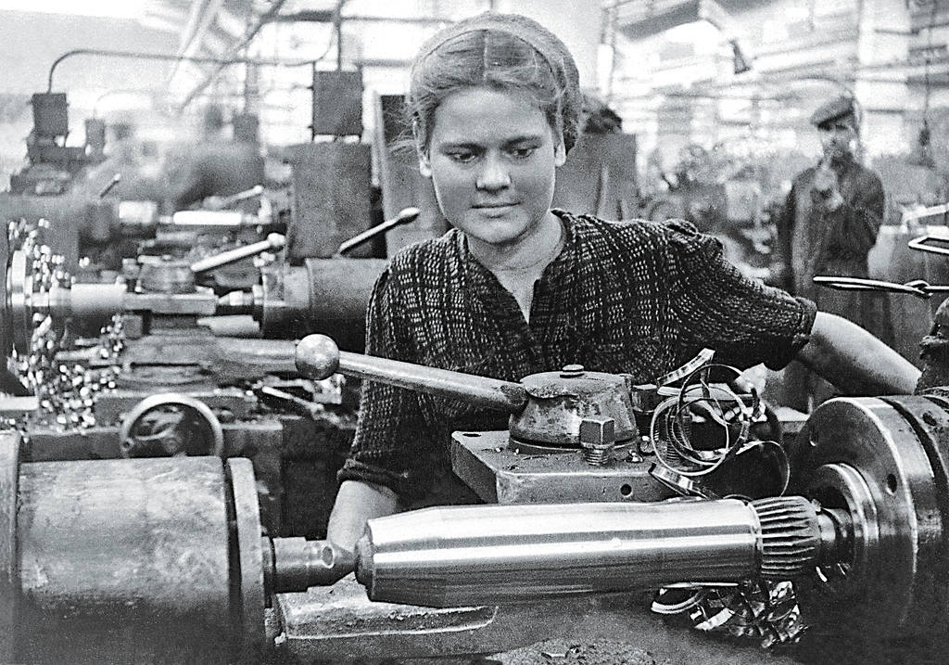

Работники сферы искусства также вносили свой посильный вклад в дело победы: музейные работники заботились о сохранности великого достояния нашей страны, переправляя ценнейшие памятники искусства на отдалённые от боевых действий территории; актрисы участвовали в спектаклях и концертах для поднятия боевого духа воинов.
«Работали по 12 часов, не считаясь с усталостью, холодом и голодом, - вспоминала Щербакова Т.Н., авиационной промышленности были нужны металлоизделия, выпускаемые нашим заводом».
Откуда брались силы? Наверное, от сознания опасности, нависшей над страной, от любви к своей Родине.
М.И. Цирульникова при штабе работала машинисткой. Она говорила: «Может быть кто-то думает, что воевать в качестве машинистки было легко, то глубоко ошибается. Также как солдаты на передовой линии, мы подвергались обстрелам, бомбёжкам, участвовали в пеших маршах, переправлялись через реки, мёрзли в неотапливаемых блиндажах».
З.П. Бычкова работала наборщицей в типографии. Хотя Зоя Петровна числилась вольнонаёмной, режим был как у военных. Работала без ограничения трудового дня, сколько потребуется. Часто ночевала прямо в типографии у наборного реала. Типография выпускала листовки, карты, плакаты и другую продукцию, необходимую для фронта.
«Наша продукция была очень важна фронту, - не без гордости говорила ветеран войны, - мы даже печатали план Берлина, чтобы при штурме легче было ориентироваться в большом городе».
При всех невзгодах и опасностях военного времени, женщина вынесли все, и при этом сумела сохранить нежность и женственность.

Ирина Ивановна Лобызова.
Родилась 3 марта 1925 года в сельской местности, в райцентре Фаленки Кировской области. Когда началась война, Ирина закончила 8 классов, а 10-й закончила уже на третьем году войны, в 1943 году.
За это время в посёлке развернули два госпиталя: один для раненых, другой для участников обороны. Находились они в помещениях школ. Ученики старших классов, в том числе и Ирина, выходили к раненым с концертами и вообще делали всё, что было в их силах для помощи фронту: в совхозе работали, мелкий ремонт помогали делать.
В июне 1943 года всех мальчишек из класса забрали на фронт, старшие брат и сестра Ирины тоже воевали. Тогда и она с двумя подружками отправилась в областной центр – г. Киров. В военкомате с отправлением на фронт отказали, но посоветовали устроиться санитарками в медико – санитарный батальон, который только формировался. Отработав два месяца в госпитале, набравшись опыта, Ирина была определена в вольнонаёмный состав медперсонала санитарного поезда, вывозившего тяжелораненых с передовой линии Ленинградского и Калининского фронтов. Поезд подвергался частым бомбёжкам. Приходилось вывозить и выносить раненых на руках и волокушах. Как ни тяжела была эта работа, связанная с болью, кровью, страданиями, смертью, девушка знала, что она нужна здесь, от неё во многом зависит жизнь раненых бойцов. Очень много раненых спасла Ирина, за это была награждена медалью «За боевые заслуги».
После снятия блокады Ленинграда находилась на службе в военно – полевом госпитале Ленинградской области, куда поступали тяжелораненые солдаты с передовой линии фронта. Шли бои, и раненых всегда было много. Приходилось не только ухаживать, но и мыть, и убирать в госпитале, заполнять истории болезней. Кроме того, в это трудное время Ирина Ивановна училась в 1-ом Ленинградском медицинском институте. Ленинград был совершенно безлюдный, ещё не разрешали туда въезжать, предприятия и организации не работали. Один трамвай ходил по садовому кольцу.
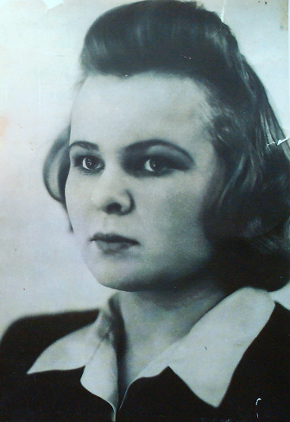
В 1949 году выпускница Ленинградского института познакомилась со своим будущим мужем – офицером Советской Армии В.Т. Лобызовым, фронтовиком, прошедшим войну от Москвы до Берлина.
И майор медицинской службы Ирина Ивановна разделила с Владимиром Тимофеевичем все тяготы жизни семьи военнослужащего. В мирное время Ирина Ивановна работала врачом в Риге, Таллине, Берлине и многих других городах.
После увольнения мужа в запас переехала в Москву, а затем в Зеленоград. Долгие годы работала заместителем главного врача по врачебно – трудовой экспертизе в 65 поликлинике.
За спасение раненых Ирина Ивановна награждена орденом Отечественной Войны второй степени, медалями: «За боевые заслуги»,
«За победу над Германией», «За оборону Ленинграда», «За прорыв блокады Ленинграда», «Полное освобождение Ленинграда от блокады», почётным знаком «Почётный ветеран», юбилейными медалями. Принимала участие в Параде Победы на Красной площади в 1995, 2000 и 2005гг.
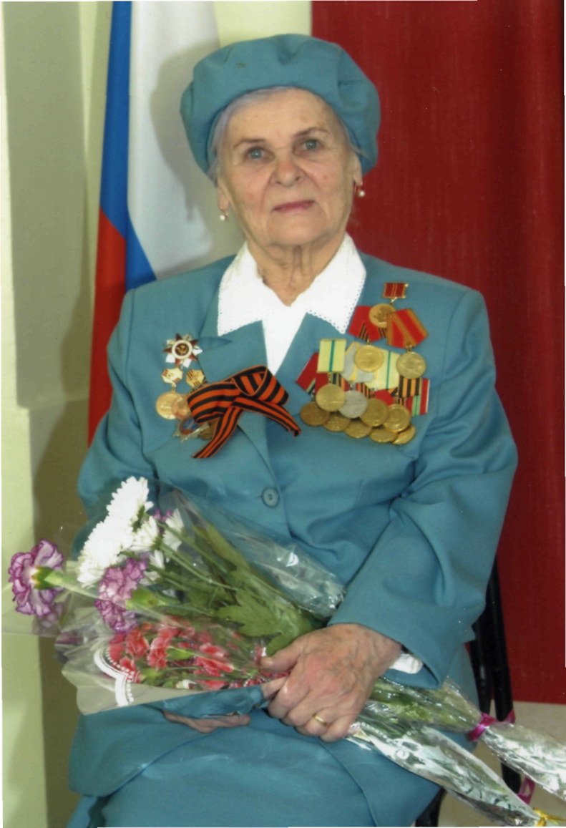

Александра Фёдоровна Жаринова.
Александра Фёдоровна родилась в январе 1924 года, в селе Западное Тульской области, в крестьянской семье.
Окончив семилетку, уехала в Тулу, поступила в фельдшерско – акушерскую школу, но по семейным обстоятельствам занятия пришлось оставить. Отец был инвалидом 1-й Мировой войны, и Александра была вынуждена работать в колхозе. Наравне с взрослыми работала в поле, летом помогала убирать урожай, возила с полей снопы. В 1940 году получила аттестат старшего счетовода.
Мирная жизнь закончилась с началом Великой Отечественной войны, деревню оккупировали немцы, отобрали скот и всё, что было у крестьян, привели советских военнопленных. Фашисты распространяли листовки, в которых говорилось о сдачи Москвы и Параде немецкой армии на Красной площади 7 ноября.
Через два месяца советские войска освободили деревню, немцы отступили, отходя, спалили всю деревню, оставив население без крова и пищи. Советских военнопленных фашисты сожгли на местной конюшне.
В июне 1942 года деревенскую молодёжь 1924 – 1926 года рождения мобилизовали на трудовой фронт осваивать нужные в то время специальности. Так Александра попала в город Сталинск Кемеровской области. Работала на Кузнецком металлургическом комбинате и посещала курсы сандружинниц, ходила в больницы на перевязки и операции, ухаживала за ранеными. А ещё окончила курсы поваров.
В августе 1943 года добровольцем ушла на фронт и была направлена в блокадный Ленинград в 221 армейский запасной стрелковый полк. В Ленинграде получила ранение в правое предплечье, долгое время находилась на лечении, после чего её направили в 140-й головной полевой эвакопункт, в качестве санитарки.
После снятия блокады Ленинграда, часть Александры Фёдоровны выбрала новое место дислокации, пересекли границу с Латвией. В Латвии встретила День Победы, в составе своего 140-го головного эвакопункта, в качестве связиста. Но служба продолжилась, часть перевели на Восточный фронт, шла война с Японией.
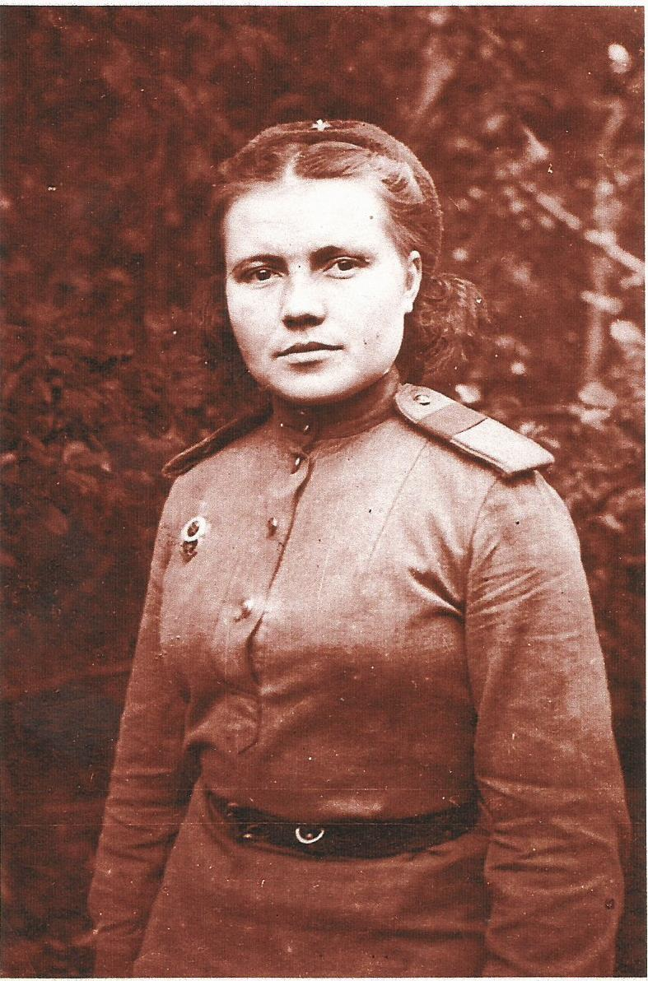
В октябре 1945 года Александра Фёдоровна была демобилизована, вернулась домой, в свою деревню. Встретила молодого человека, поняв, что будут вместе, поженились. Муж был военным.
После демобилизации мужа, в 1966 году семья Жариновых переехала в Москву, а в 1967 году в г. Зеленоград. В Москве Александра Фёдоровна работала в Доме ребёнка, и одновременно обучалась на курсах бухгалтеров. Профессия бухгалтера стала основной её гражданской профессией. В этой должности Александра Фёдоровна работала на заводе «Ангстрем» до 1979 года.
За боевые и трудовые заслуги Александра Фёдоровна награждена
орденом Отечественной войны II степени, медалями: «За оборону Ленинграда», «За победу над Германией», «За победу над Японией», юбилейными медалями.
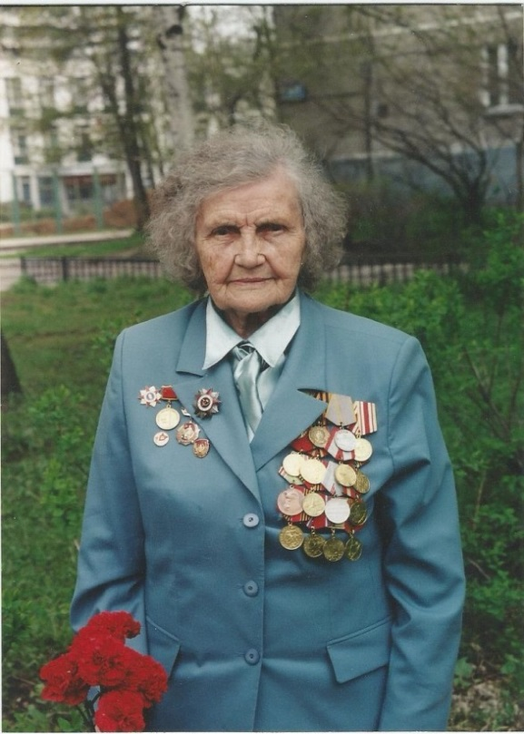

Валерия Анатольевна Динабург.
Известие о начале войны застало 17 летнюю девушку в Белорусском городе Мозырь.
Валерия Анатольевна в числе других сверстников занималась спортом, каждое лето репетировали, готовились к выступлению на физкультурном параде, который проходил в Минске. На одной из таких репетиций, 22 июня объявили о начале войны.
Последним эшелоном, вместе с мамой эвакуировалась в Воронежскую область, село Пыховку. Всё лето проработала в поле, на уборке урожая, в тот год был необыкновенный урожай пшеницы. А 1 сентября пошла в школу, в 10 класс, но учёбу пришлось повременить. На первом же уроке в школу пришли райкомовские работники и стали набирать добровольцев на санитарный поезд.
Валерия Анатольевна успешно прошла собеседование и вскоре попала на стационарный поезд № 58, специально оборудованный для перевозки раненых с линии фронта в тыл. Обслуживала последний 13 вагон. Ухаживала за ранеными, проводила первичную санитарную обработку, доставляла питание и воду. На отдых времени не оставалось.
Тяжело и страшно было 17-летней девчонке. Нередко в памяти всплывает случай суровой зимы 1942 года. Состав направили на Юго-Западный фронт. В спешке паровоз практически не заправили водой. Остановились у небольшой деревушки и всем составом носили вёдрами воду из ближайшего колодца. В этот момент их обогнал такой же санитарный поезд, шедший за ранеными на линию фронта. Спустя время, этот же поезд шёл обратно, но весь разбитый, так как попал под бомбёжку. В нём было много раненых, которые нуждались в помощи. Погрузка шла в напряжённой обстановке, потому что в любой момент мог быть совершён авианалёт. Тяжелораненых выносили на носилках по глубоким сугробам. Вагоны были забиты бойцами так, что пройти было невозможно.
Тридцать четыре раза выносила Валерия Анатольевна раненых с линии фронта.
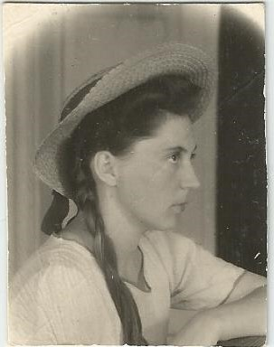
В 1943 году Валерия Анатольевна демобилизовалась. Мечтала поступить в медицинский институт, но с 9-ю классами её не принимали, удалось поступить в Ленинградский технологический институт, который на то время находился в Казани. После снятия блокады Ленинграда институт перевели, дали место в общежитии, приняли в члены партии. Работая в партийном бюро, познакомилась со своим будущим мужем, Динабургом Максом Соломоновичем, участником Сталинградской битвы. Вместе учились, закончили аспирантуру. Занимались совместной научной деятельностью, создали семью.
Позднее были приглашены на работу в Зеленоград, в городе развивалась микроэлектроника, где муж возглавил научную лабораторию.
Валерия Анатольевна награждена Орденом Отечественной войны II степени, медалью Жукова, знаком «Фронтовик 1941 – 1945», юбилейными медалями.
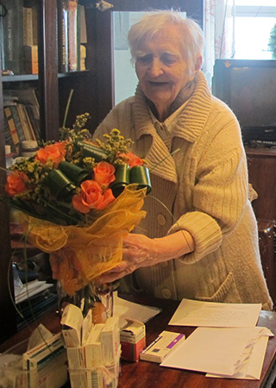

Елена Александровна Герасимова.
(Из воспоминаний ветерана Великой Отечественной войны, жителя блокадного Ленинграда, Никитеевой В.И.)
Моя мама, Елена Александровна, родилась в Петербурге до революции, в 1907 году. Воспитывал её и старшую сестрёнку отец, мой дед, так как мама умерла.
Были очень трудные неспокойные годы. Была революция. Голод. Отец поехал за продуктами в деревню. Заболел тифом, умер. Остались дети одни. Старшая сестра, моя тётя, в 13 лет пошла работать, а мама попала в детский дом. Там она получила школьное образование, поступила в комсомол, занималась спортом. После окончания 7 классов школы поступила на ткацкую фабрику. Вышла замуж, родила трёх дочерей, последней была я. Это было в 1941 году.
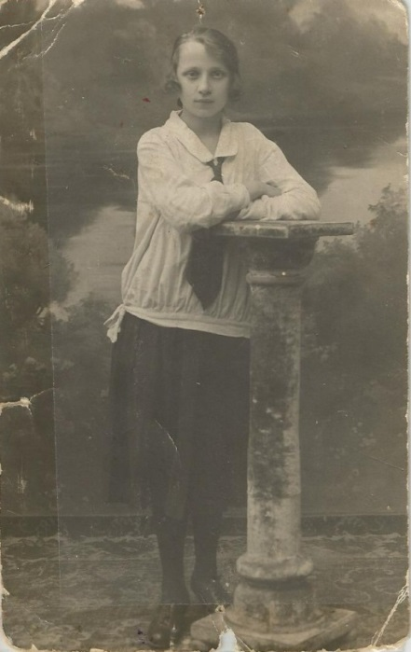
Когда началась Великая Отечественная война, наша семья проживала в Ленинграде. Наступало самое трудное и страшное время. Папа работал на военном заводе, мама воспитывала нас. Страшный холод, голод, бомбёжка и мы, детки на её руках. Мама не падала духом, делала всё, что бы нам было хорошо, даже в тот момент, когда не стало моей старшей сестры Вали, она умерла от голода.
В блокадном городе умирали люди, умирали в большом количестве, оставались маленькие дети, моя мама брала их, приводила в порядок, кормила, а потом отводила в детский дом, таким образом, спасала их жизнь.
Её доброта помогла выжить и нам.
Когда эвакуировались (плыли по Ладоге на барже, затем на товарном поезде) в Москву, мама помогала другим женщинам – матерям в воспитании их детей.
Мама очень болела (блокада дала знать о себе), но виду не подавала. Всегда была жизнерадостной, хорошо пела.
Очень гордилась своими детьми, но это, прежде всего её труд, её любовь, терпение и доброта сделали нас полезными людям.
Своих родителей мы не забываем. Их нет с нами, но они пример для нас и наших детей.

Анна Ивановна Шаркова.
Анна Ивановна родилась 24 февраля 1923 года в деревне Жабриха Савинского района Ивановской области. Проживала там до 1942 года.
До войны, окончив 8 классов, работала в колхозе, помогала родителям: летом убирала урожай, зимой с дворов вывозила на поля навоз.
Когда началась Великая Отечественная война, Анна Ивановна решила вступить в действующую армию, чтобы бить врага. И как только исполнилось 19 лет, ушла добровольцем на фронт.
В июле 1942 года окончила курсы трактористов, под Кубинкой, и была направлена в Смоленск в 66-й отдельный инженерно – аэродромный батальон, в автороту в качестве тракториста. Укатывала лётное поле, охраняла самолёты и склады с горючим.
Отслужив год, Анну Ивановну направили на курсы телеграфистов. Изучила устройство телеграфа, «морзянку», и снова отправилась на фронт, работала на боевой сети. Принимала и передавала телеграммы.
Работая связистом и трактористом, Анна Ивановна прошла дорогами Смоленщины, Белоруссии и Прибалтики. Войну закончила в Восточной Пруссии в городе Эйтинбурге, ныне Черняховске. Только в октябре 1945 года демобилизовалась. Приехала во Владимирскую область, город Ковров, работала финансовым агентом. Там встретила свою судьбу – будущего мужа. В 1948 году поженились, вернулись в родную деревню. Работала в совхозе, трактористом, а муж был военнослужащим.
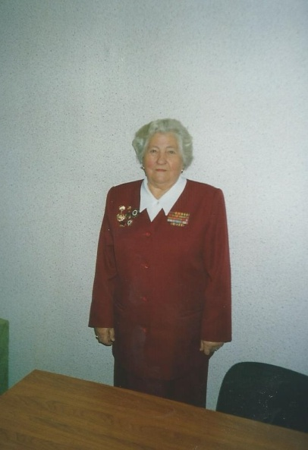
В 1957 году муж демобилизовался, семья переехала в Химки. Анна Ивановна работала на стройке, в Крюково, а получив квартиру, здесь и остались.
За боевые и трудовые заслуги Анна Ивановна Шаркова награждена орденом Отечественной войны II и юбилейными медалями. В 2000 и 2005 году принимала участие в Параде Победы на Красной площади.

Большим испытанием явилась война для женщин нашей страны, которые не только перенесли горечь потери родных и близких, перетерпели величайшие лишения и трудности военного времени, но и прошли все тяготы и невзгоды фронтовой жизни. А женщины, работавшие в тылу страны, вынесли на своих плечах основную тяжесть труда на производстве и в сельском хозяйстве.
Трудно найти слова, достойные того подвига, что они совершили. Судьбы их не измерить привычной мерой, и жить им вечно – в благодарной памяти народной!

